上饶卫生学校实训建设二期项目建设内容及要求

- 生命科学馆
（一）占地面积（见下图）
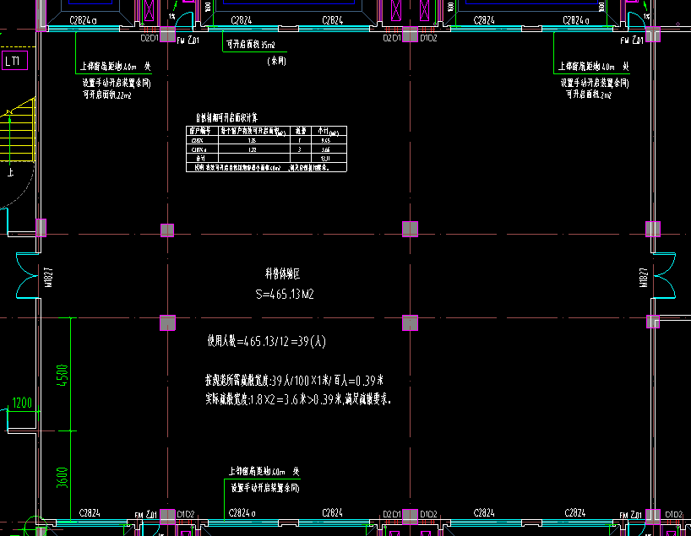
（二）建设要求：
1.原有生命科学馆标本整理搬迁至新馆
2.新建生命科学馆整体布局效果、线路、科普文化建设。
3.生命科学馆建设需满足教学、科普研学多功能一体。

二、虚拟仿真科普馆、数字解剖实训室
（一）占地面积：
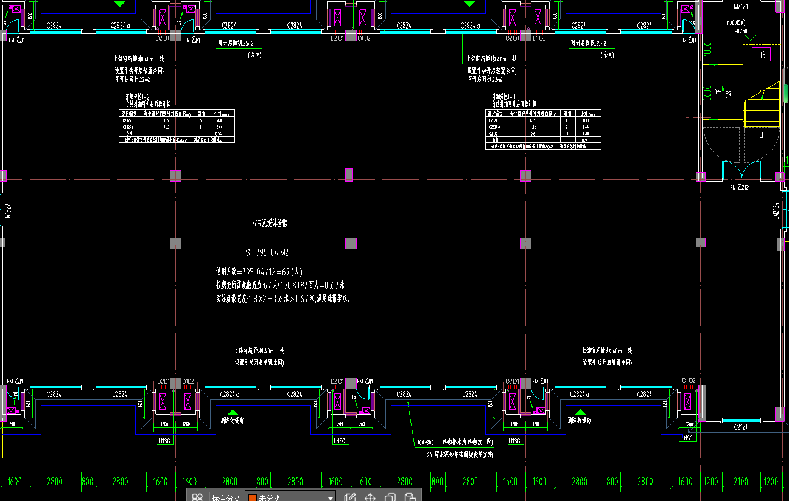
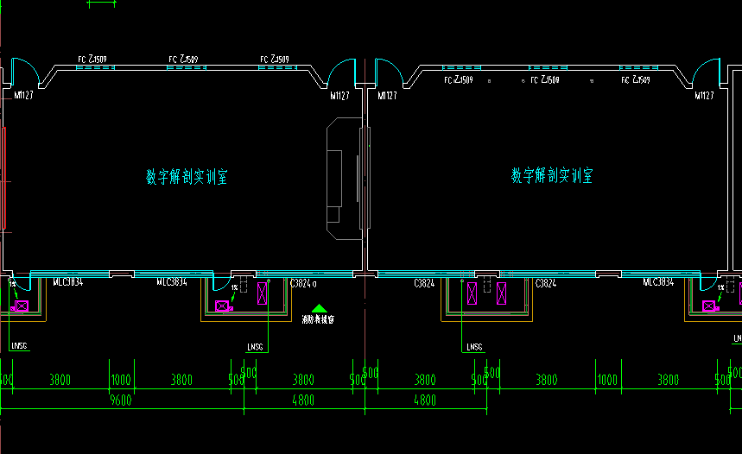
- 建设要求
1.虚拟仿真科普馆整体布局效果、硬件、软件、线路、声光影音建设、科普文化建设。
2.虚拟仿真科普馆应具备教学、科普及沉浸式体验等多功能分区为一体，能满足65人教学活动。
3.虚拟仿真科普建设应具科学性、前沿性和前瞻性。
4.虚拟仿真建设因符合国家虚拟仿真基地建设要求，对标省级以上虚拟仿真示范基地建设要求。
5.数字解剖实训室建设应具科学性、前沿性和前瞻性。建设含专业设备、软件系统、配套桌台等。
三、中医科普馆级中医实训室建设
（一）场地面积（见下图）
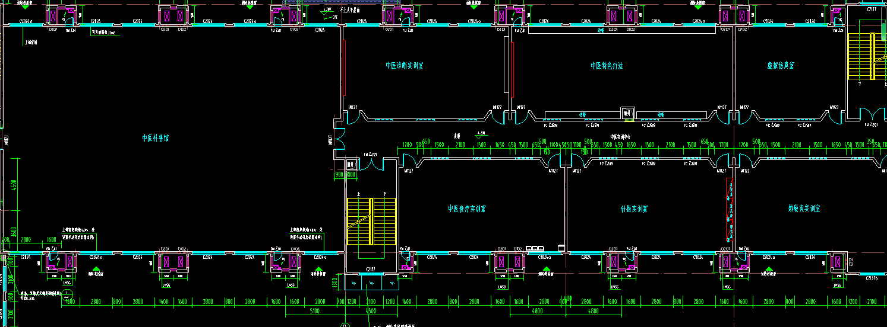
- 建设要求
- 中医科普馆整体布局效果、硬件、软件、线路、声光影音建设、科普文化建设。
- 中医科普馆应具备教学属性及展示科普属性等多功能为一体，能满足65人教学活动。
- 中医实训室（六间）建设包含专业设备、软件系统、配套桌台、中医传统文化元素装修（含走廊文化）效果。
4.建设应具科学性、前沿性和前瞻性。
- 康复实训室
- 场地面积
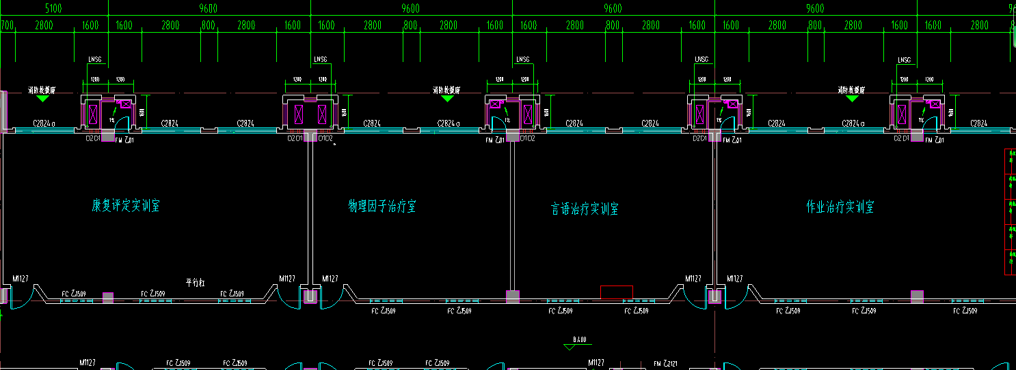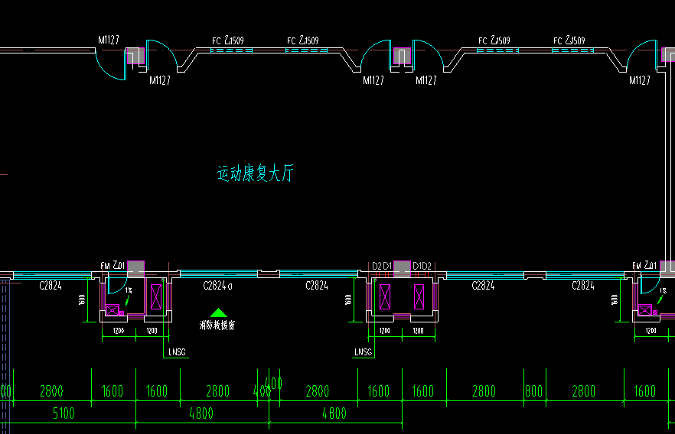
- 建设要求
- 中医实训室（六间）建设包含专业设备、软件系统、配套桌台、中医传统文化元素装修（含走廊文化）效果。
- 建设应具科学性、前沿性和前瞻性。

- 临床实训室
- 场地面积
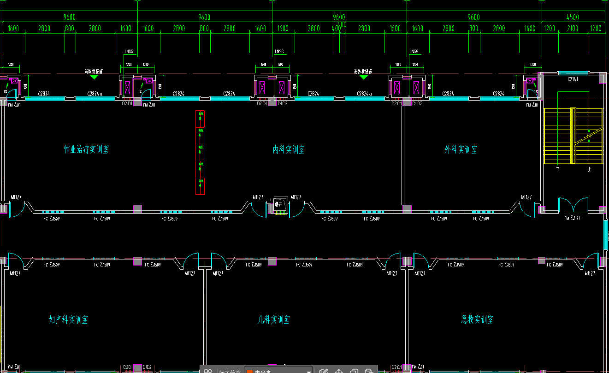注：作业治疗实训室不在临床实训室范围内，其余5个实训室以内科实训室和着重偏向急救医学方向建设。
- 建设要求
1.临床实训室（5间）建设包含专业设备、软件系统、配套桌台、中医传统文化元素装修（含走廊文化）效果。
2.建设应具科学性、前沿性和前瞻性。

六、基础医学实验室（由原实验楼搬迁至新建实训大楼）
（一）场地情况
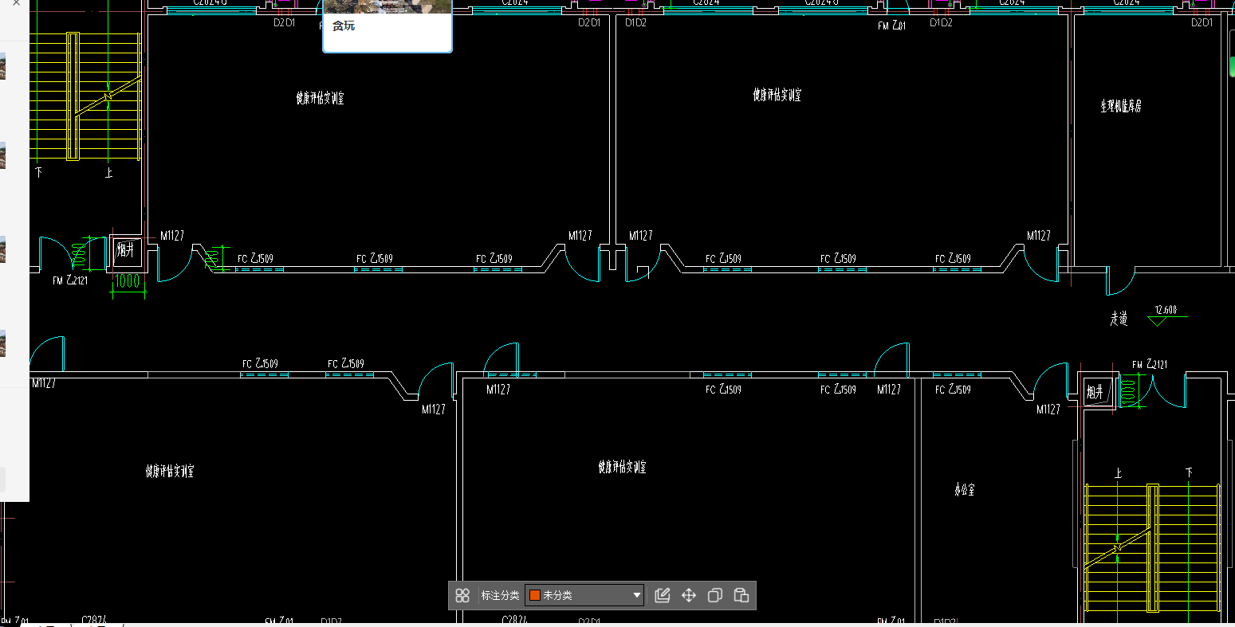
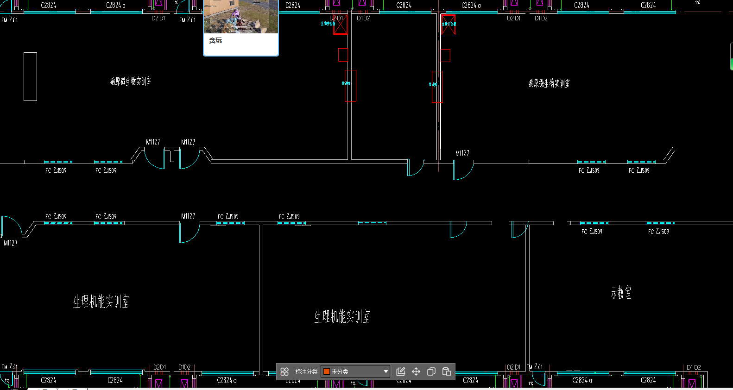
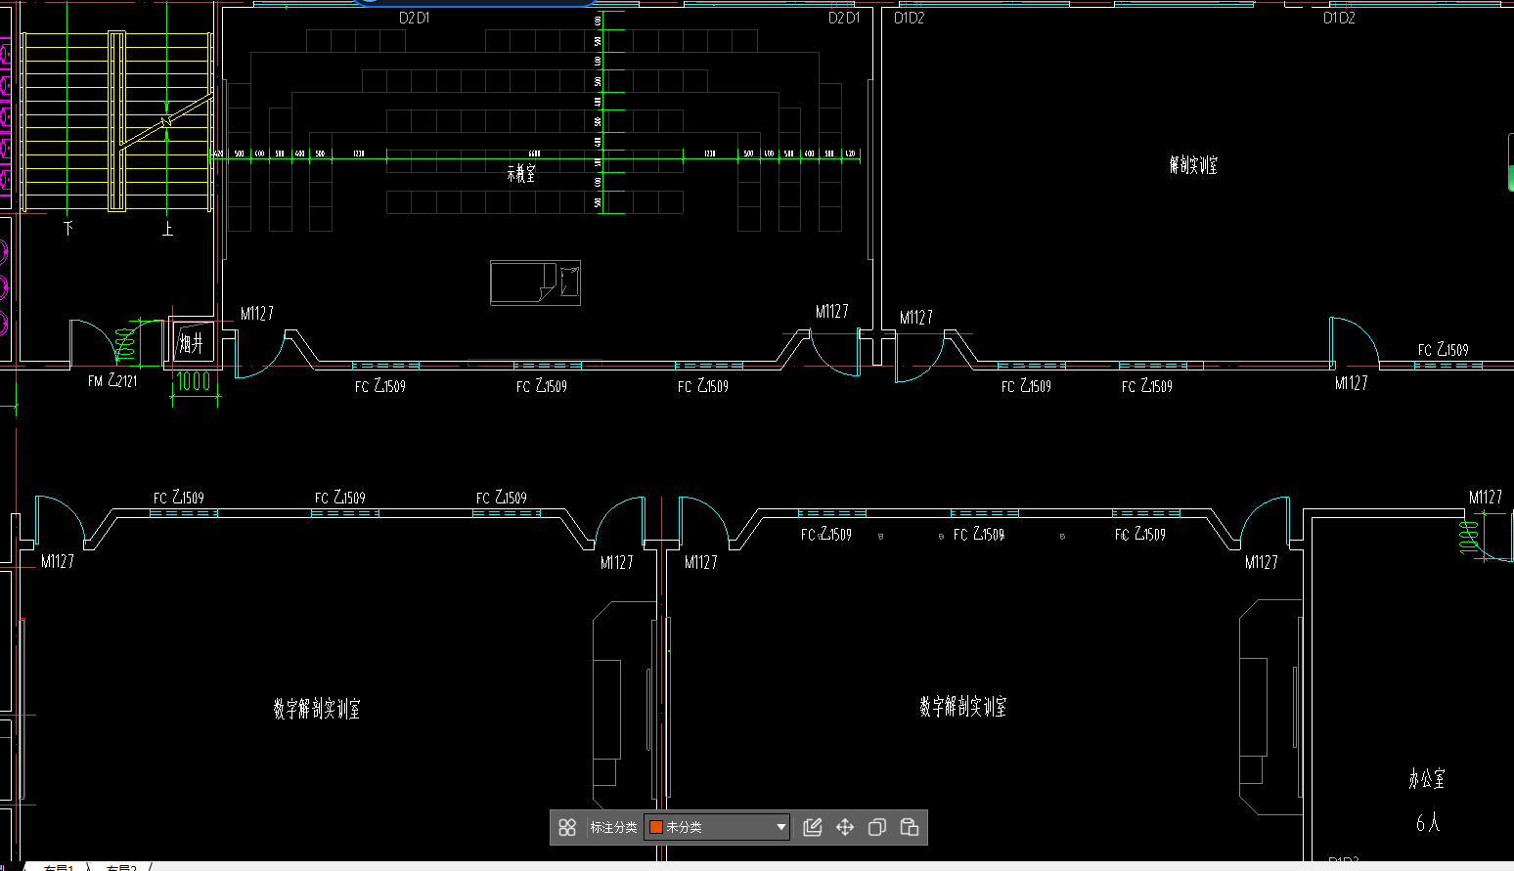
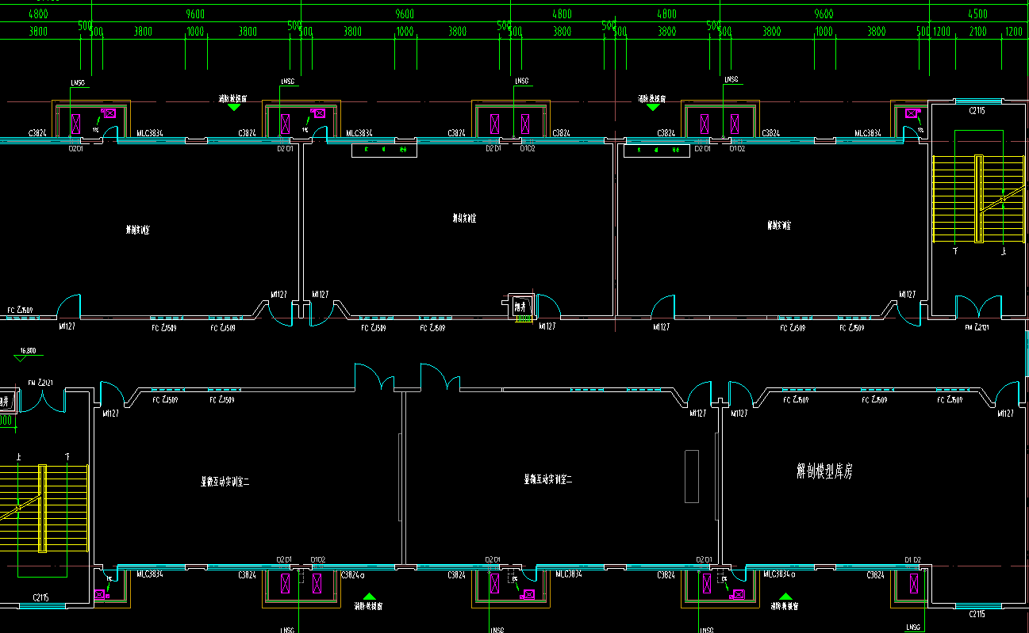
（二）建设要求
1.新建基础医学实验室由老楼基础实训室设备整体搬迁，应充分利用原有设备，在此基础加以完善。
2.建设应具科学性、前沿性和前瞻性。

七、实训管理平台，osce考站
（一）建设要求
1.实训管理平台应具备实训实验室设备及耗材出入库管理系统，场地管理，实训课程管理，实验室门禁系统和预约排课系统等。
2.考站含设备硬件、软件系统、配套桌椅设施、整体布局效果等
3.建设应具备科学性，前瞻性，前沿性。

八、原实训楼护理中心二楼部分实训室改告
根据新设专业（老年保健与管理）的建设要求，结合现有的智慧养老实训室的设备，完善该专业的实训室建设改造。（智慧养老实训室为下图中基础护理实训七、可改造区域为基础护理一、基础护理二和护士站开放区域，开放区域全空）
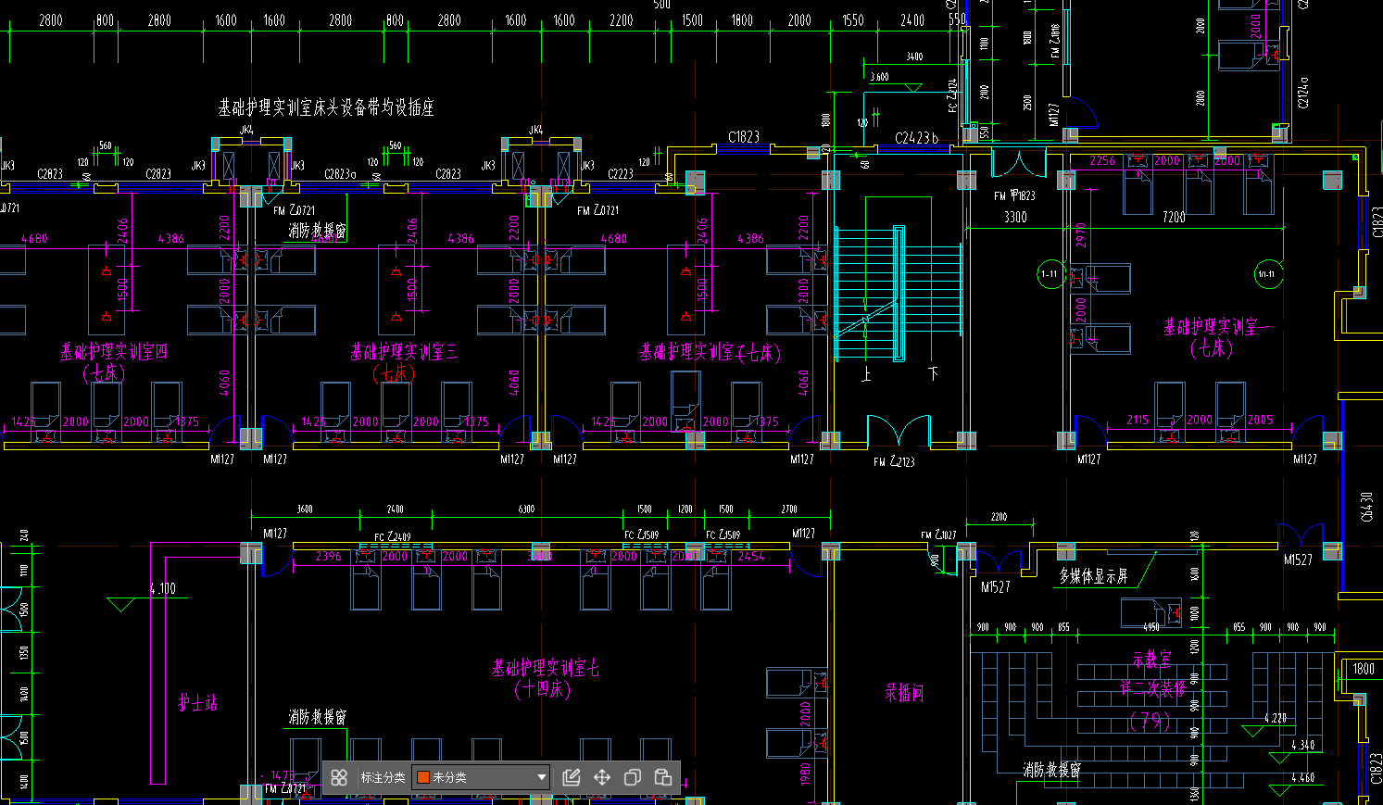

- 原有实训楼药学实训室搬迁至原有实验楼并改造
- 搬迁后场地的平面图
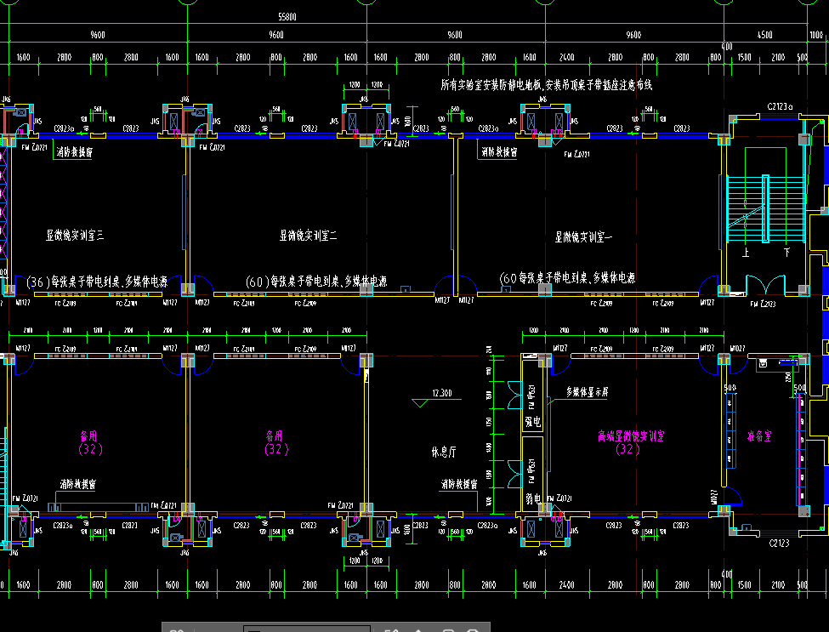
- 建设要求
1、药学基础实训室布局相似，主要服务与无机化学、有机化学、分析化学、药物化学课程实训教学。
2.模拟药房建设含整体布局，设备及效果
3.药学实验室由原有实训楼整体搬迁至原由的实验楼，实训设备需要添置。
4.建设应具备科学性，前瞻性，前沿性。

- 原有实训楼检验实训室搬迁至原有实验楼并改造
- 实验楼场地情况（原机能实训室坐在楼层作为检验实训室建设）
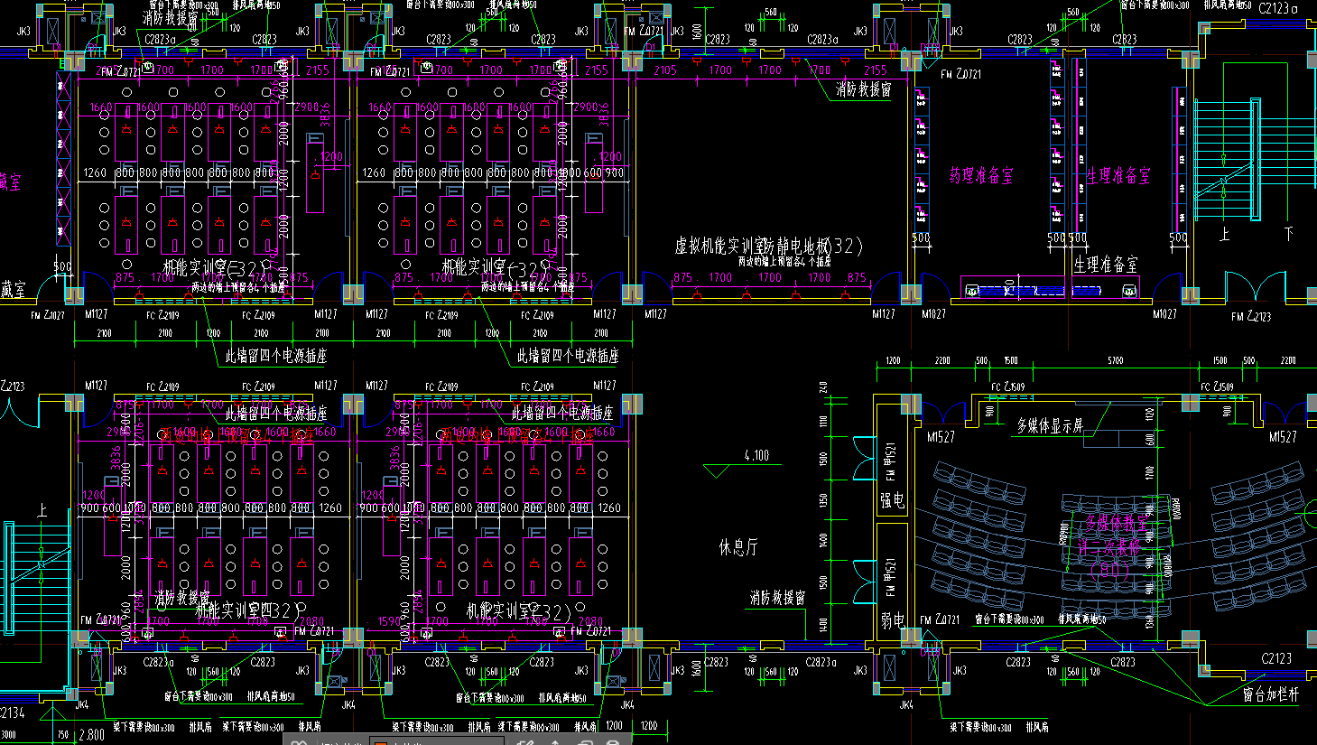
- 建设要求
1.要满足检验专业大专层次教学需求
2.药学实验室由原有实训楼整体搬迁至原由的实验楼，实训设备需要添置。
3.建设应具备科学性，前瞻性，前沿性。

